Кибербуллинг - один из видов
интернет – преступлений, получивший широкое распространение в связи с развитие коммуникационных
технологий. Кибербуллинг - это виртуальный террор, чаще всего подростковый. Получил свое
название от английского слова bull — бык. В нашем языке, ближайший
аналог- это сленговое выражение «быковать». Под определение кибербуллинга попадает публикация и распространение в сети оскорбительных текстов, видео и фотографий или угрозы.
Хотелось бы отметить, что
кибербуллинг не менее опасен, чем реальные издевательства.
Отличия кибербуллинга от традиционного обусловлены особенностями интернет-среды: анонимностью, возможностью фальсификации, наличием огромной аудитории, возможностью достать «жертву» в любом месте и в любое
время. Вопрос о выходе из
сложившейся ситуации остается не решенным, поскольку родители узнают о факте кибербуллинга как правило случайно.

Памятку разработали:
Сабитова М.С. педагог – психолог

Кибербулинг: интернет против школьников

Памятка для родителей

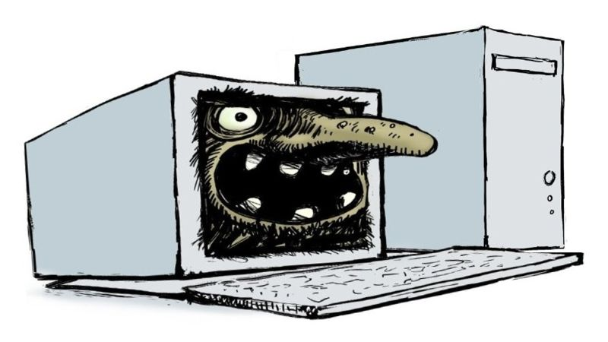
Что же делать родителям для профилактики кибербуллинга, его прекращения или преодоления его последствий?
Родители и дети имеют разные
маршруты и предпочтения и в медиа, и в интернете, как и в случае с
правилами дорожного движения, взрослым необходимо рассказывать детям, что стоит и чего не стоит делать в виртуальном мире. Доступ к виртуальному миру требует регулирования, введения четких
правил пользования и разъяснения, в каких случаях и какое поведение считается нормальным и будет безопасным. Будьте бдительны, если ребенок после пользования
интернетом или просмотра sms-сообщений, расстроен. Отслеживайте онлайн-репутацию ребенка —
ищите его имя в поисковых серверах.

Вот несколько советов, которые стоит дать ребенку для преодоления этой проблемы:
1. Не спеши выбрасывать свой негатив в киберпространство.
Пусть ребенок посоветуется с Вами, прежде
чем отвечать на агрессивные сообщения. Старшим детям предложите правила: прежде чем писать и отправлять сообщения, следует успокоиться, убрать злость, обиду, гнев.
2. Создавай собственную онлайн-репутацию, не покупайся на иллюзию анонимности.
Хотя киберпространство и предоставляет дополнительные возможности почувствовать свободу и раскованность благодаря анонимности, ребенок должен знать, что существуют способы узнать, кто стоит за определенным никнеймом. И если
некорректные действия в виртуальном пространстве приведут к реального вреду, все тайное станет рано или поздно явным.
Интернет фиксирует историю, которая состоит из публичных действий участников и определяет онлайн-репутацию каждого — накопленный образ личности в глазах других участников. Запятнать эту репутацию легко, исправить — трудно.
3. Храни подтверждения фактов нападений.
Если ребенка очень расстроило
сообщение, картинка, видео и т.д., следует немедленно обратиться к родителям
за советом или сохранить и распечатать страницу самостоятельно.
4. Игнорируй единичный негатив.
Одноразовые оскорбительные сообщения лучше игнорировать — часто кибербуллинг вследствие такого поведения останавливается
на начальной стадии.
5. Если ты стал очевидцем кибербуллинга.
Правильным поведением будет: а) выступить против агрессора, дать ему понять, что его действия оцениваются негативно,
б) поддержать жертву — лично или в публичном виртуальном пространстве предоставить ей эмоциональную поддержку.
6. Блокируй агрессоров.
В программах обмена мгновенными сообщениями есть возможность блокировки сообщений с определенных адресов. Пауза в общении часто отбивает у агрессора желание продолжать травлю.
7. Не стоит игнорировать агрессивные сообщения.
Если письма отправителя систематически содержат угрозы, то в этом случае следует скопировать эти сообщения и обратиться к взрослым. Если оскорбительная информация размещена на сайте, следует сделать запрос к администратору для ее удаления.
8. Взрослым следует
держать в курсе проблемы школьных педагогов
— это позволит им внимательнее отслеживать конфликты в реальной жизни, сочетание которых с кибербуллингом
является особенно опасным.

